MySQL数据库基础:

概念部分:

数据库的基础概念:

1.数据
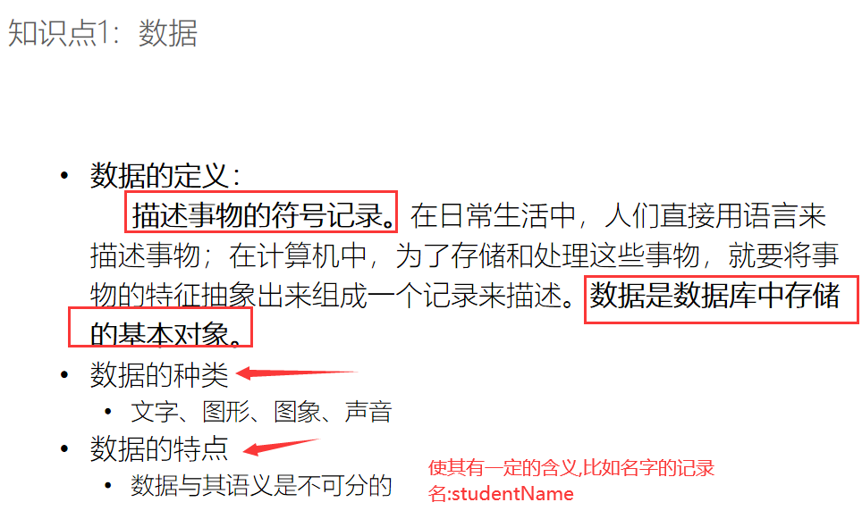

数据库
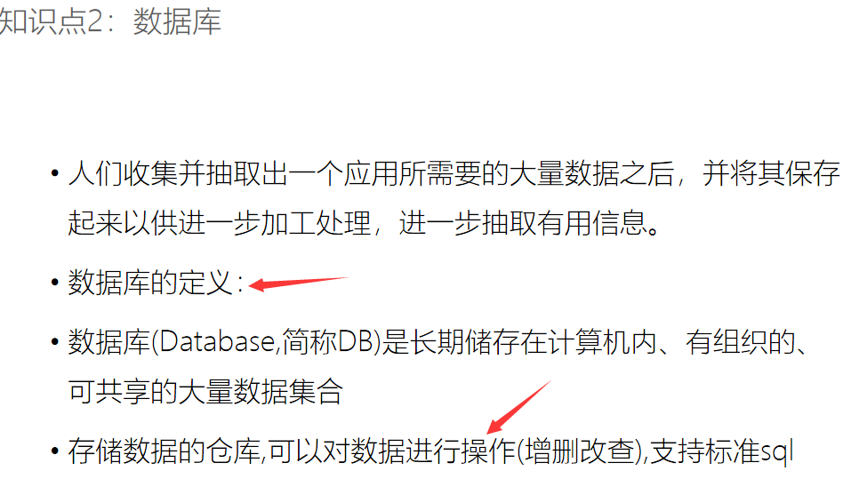

3.数据库管理系统
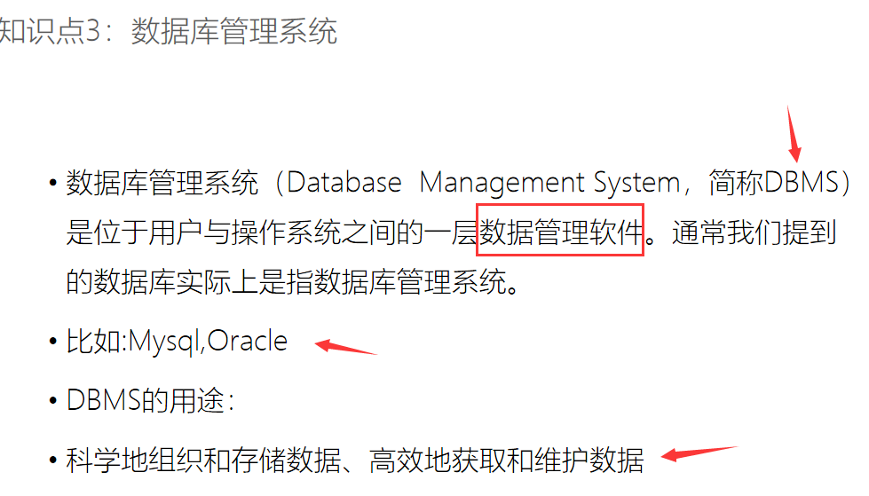

4. 数据库系统
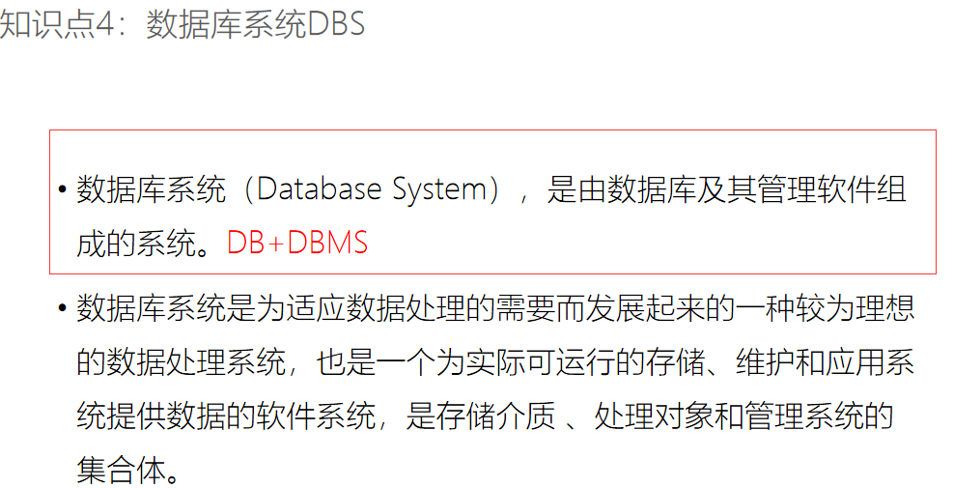
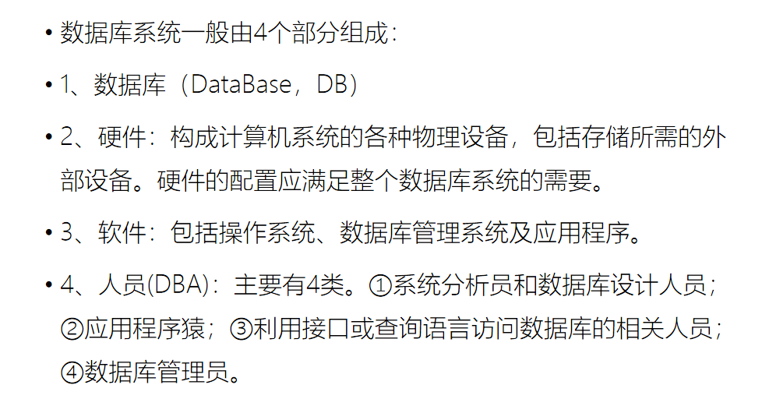
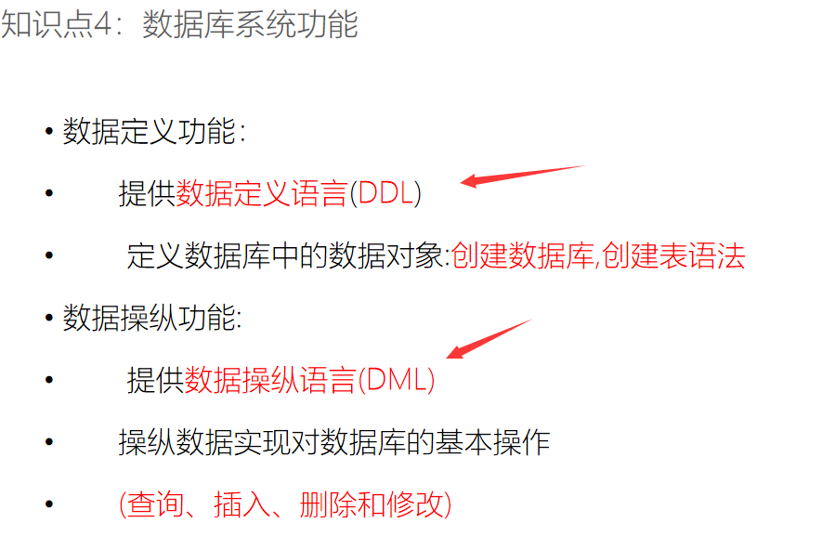

Mysql
MySQL是一个真正的多用户、多线程SQL数据库服务器。SQL（结构化查询语言）是世界上最流行的和标准化的数据库语言。

MySQL 主要目标是快速、健壮和易用。

数据库(简单理解为是数据存储的基本容器),数据库管理系统(MySQL Oracle DB2 SQLServer 内存数据库 redis ),表(表是数据库下一个对象,实际的数据存储的位置)

表一行: 认为是一个实体,记录;
每一个列: 属性,域,列字段

数据库软件的安装:
- 完全卸载：
https://jingyan.baidu.com/article/47a29f24ba369bc0142399db.html
- 安装：
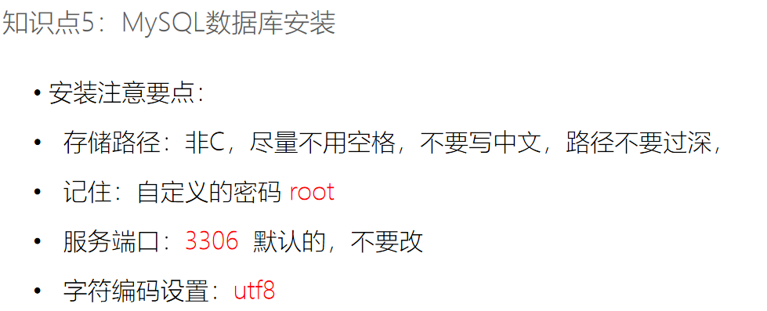
一定要先把电脑管家360管家,各种管家都先关闭
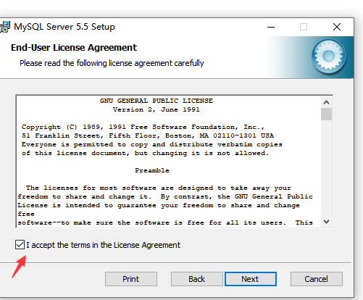
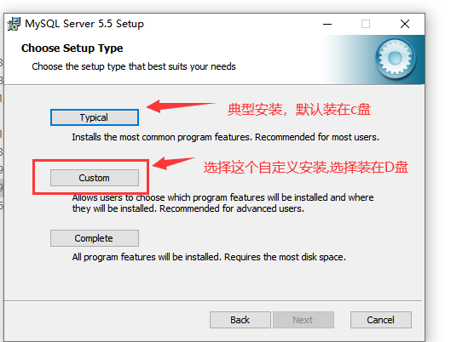
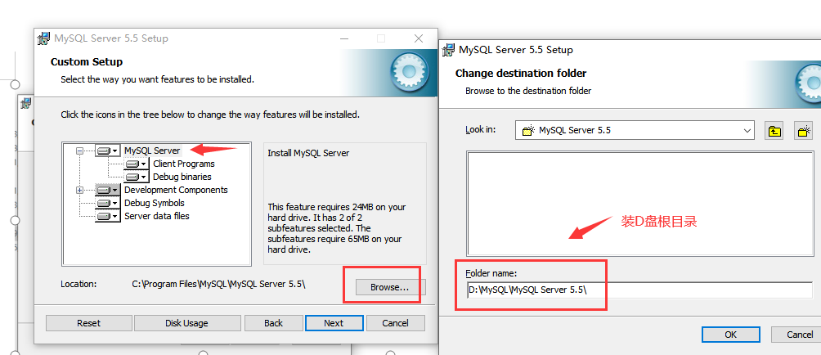
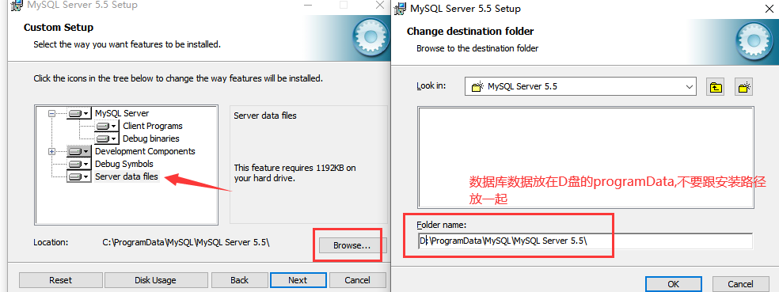
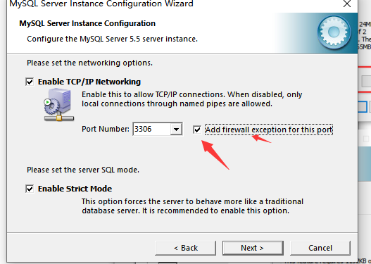
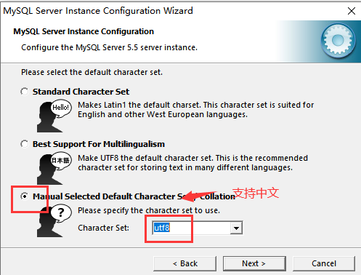
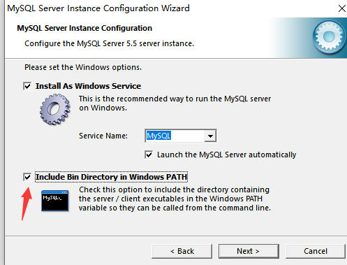
设置密码:统一为root
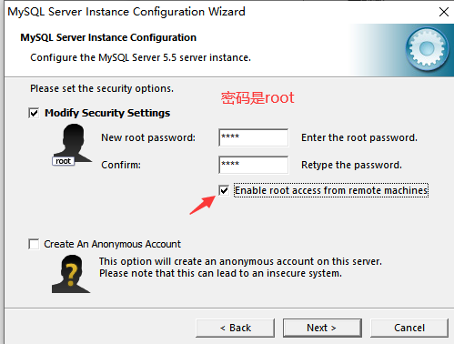
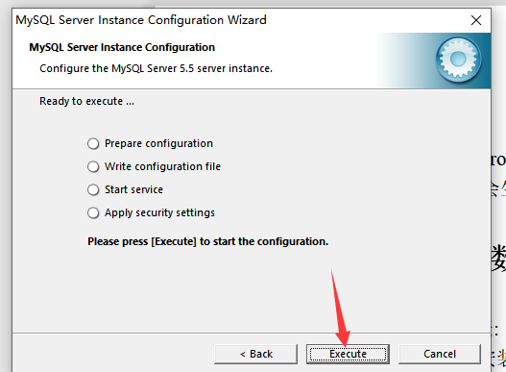
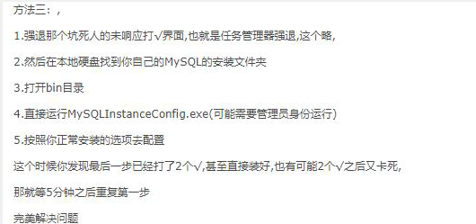
Mysql安装完成,会生成一个服务;
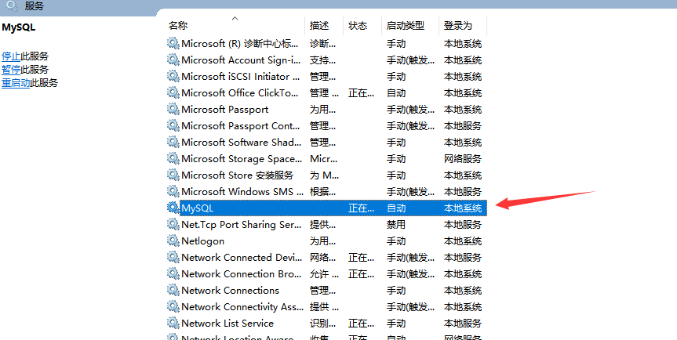
Navicat客户端的使用:1.解压 2.把navicat.exe发送到桌面快捷方式
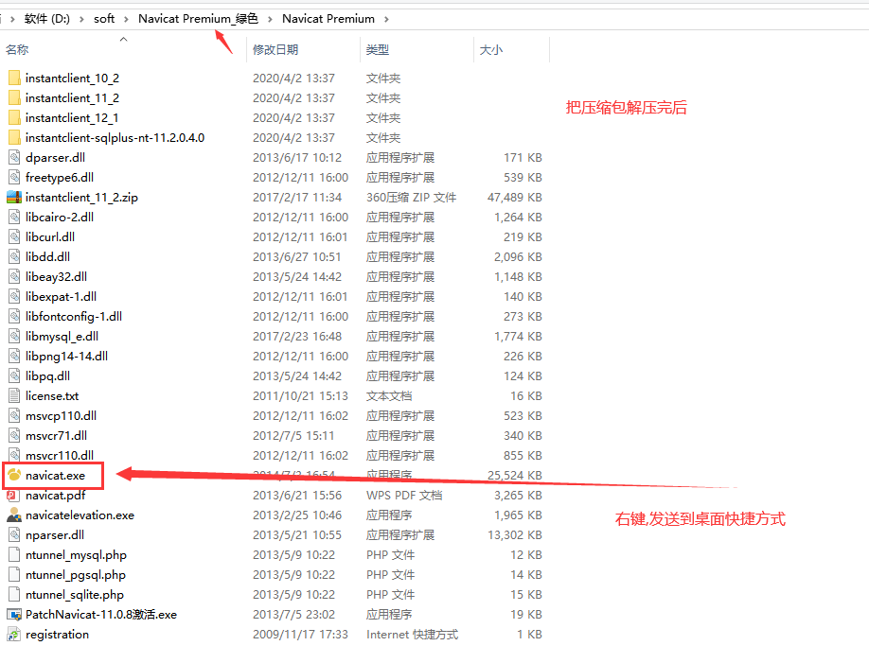
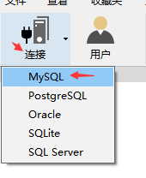
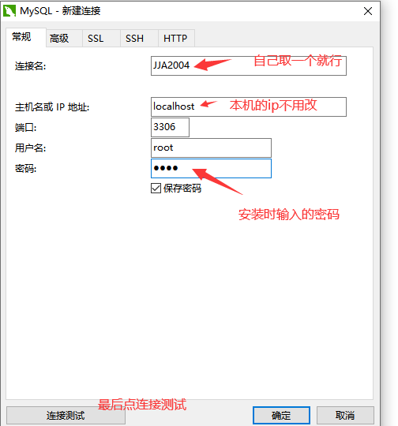

数据库软件的操作:
建立数据库,建立表: 设计表的结构(比较重要)
MySQL Server的安装;
MySQL的客户端软件安装:

1.创建数据库:找到连接->右键->新建数据库
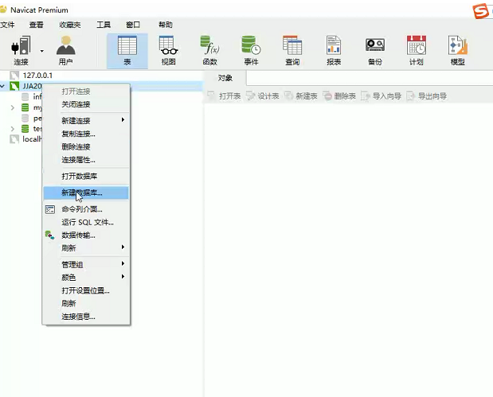
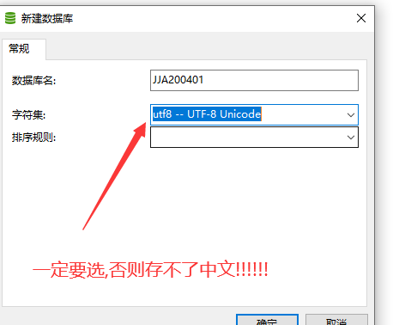

数据完整性总结:
希望表中存储的数据是正确的,有意义的,完整地;
一张表只描述一件事

完整性约束 | 实现
实体完整性约束 | 主键,自动增长[唯一键]
域完整性约束(列 属性) | 数据类型,是否为空,唯一,默认值等
参照完整性约束(引用完整性约束) | 外键(两张表存在关联)
其他完整性约束[登陆<->注册->要积分->会员等级不够->下载文件] | 自定义一些规则,函数触发器等来实现

2.表->右键->创建表
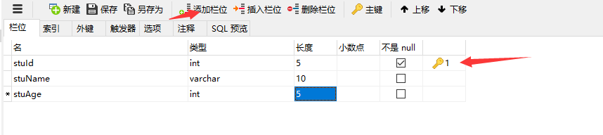
唯一键是可以为null,但是主键不能为空;
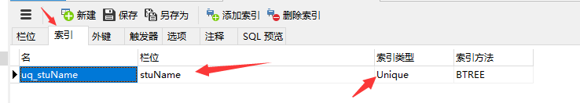
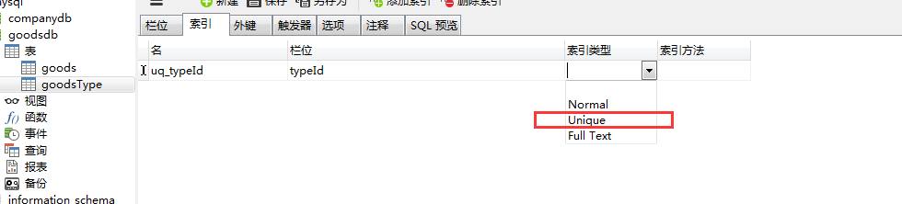

建立表,设置表关系:

课堂案例:
请参见我们的集合案例: 员工 和部门管理;
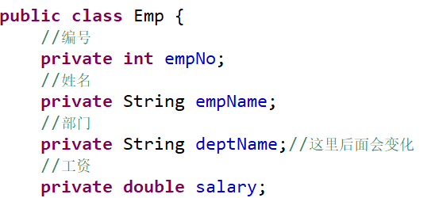
创建一个员工表: t_employee (employee)
列名 | 类型 | 说明
empNo | Int | 员工的编号,主键
empName | Varchar(20) | 员工姓名
deptNo | int | 部门编号
Salary | float | 员工的薪资
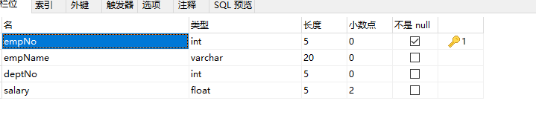
创建一个部门表:t_dept(dept)

列名 | 类型 | 说明
deptNo | Int | 部门编号,主键
deptName | Varchar(20) | 部门名称,唯一约束(唯一索引)
deptAddress | Varchar(200) | 部门地址

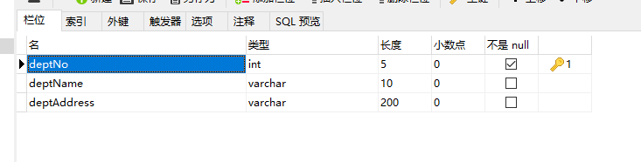
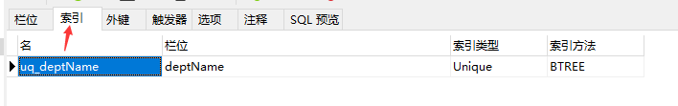

我们希望某个员工是属于特定部门的,所以两张表要关联在一起:
使用外键让两张表形成关联
两张表中都有deptNo,就能通过设置deptNo形成关联
员工表引用部门表中的信息->

我们会发现以上的设计存在一个问题; 部门表中有部门信息;员工表中也有部门的信息;
可以在员工表中,将部门表和员工表进行关联;

再说外键:
我们以员工和部门为案例:

此时部门表结构:
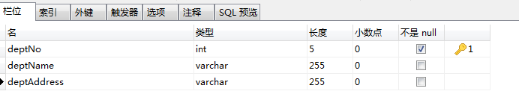
此时员工表结构
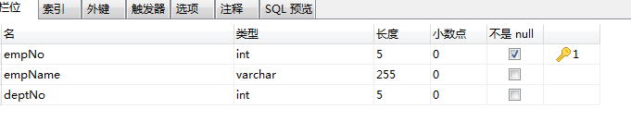
主表(被指向的表,主键作为从表的外键) 从表(设置外键)指向另外一张表的表列信息
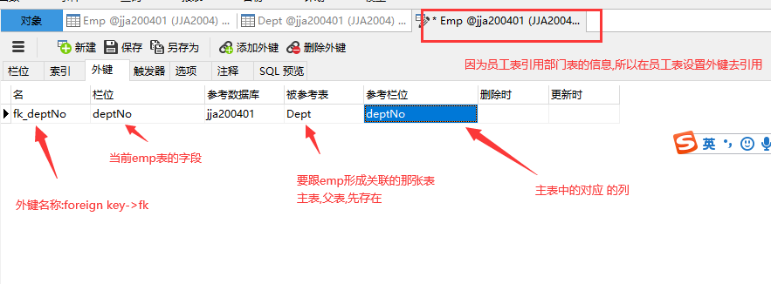

插入记录的时候,先插入部门表(主表 父表)关联记录 ;再插入员工表(从表 子表);
谁是主,谁是从:设置外键表就是从表,子表

删除记录的时候,先删除的从表的关联记录,再删除的主表的记录;

常见的SQL(结构化查询语言)
可能包含了很多其他的部分:

DDL :数据定义语言
创建数据库,创建表,删除数据库,删除表等;

--创建数据库语法
create database 数据库名;
mysql> create database mydb;
Query OK, 1 row affected (0.01 sec)

--创建表
mysql> create table student(sId int auto_increment primary key,sName varchar(20)
not null,sAddress varchar(20));
Query OK, 0 rows affected (0.11 sec)
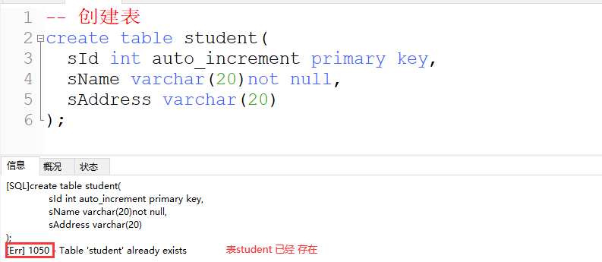
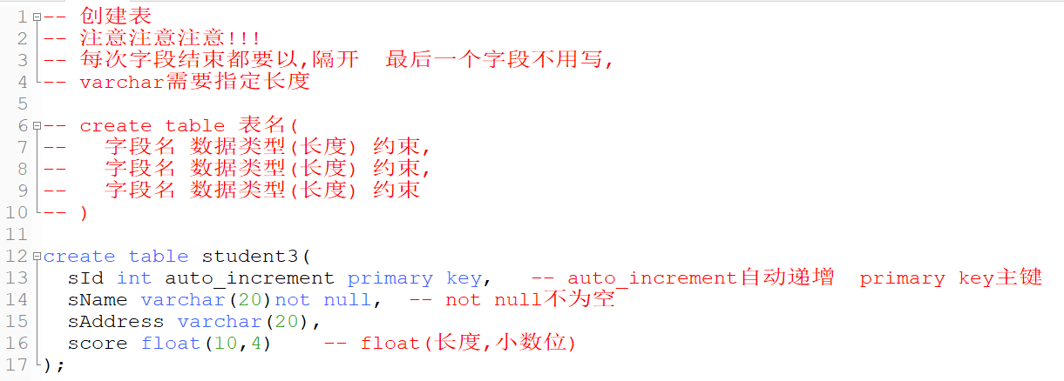
---删除表
mysql> drop table student;
Query OK, 0 rows affected (0.05 sec)
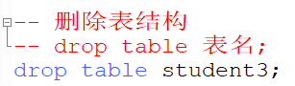
--删除数据库
mysql> drop database mydb;
Query OK, 0 rows affected (0.13 sec)

DML: 数据操作语言:增删改查
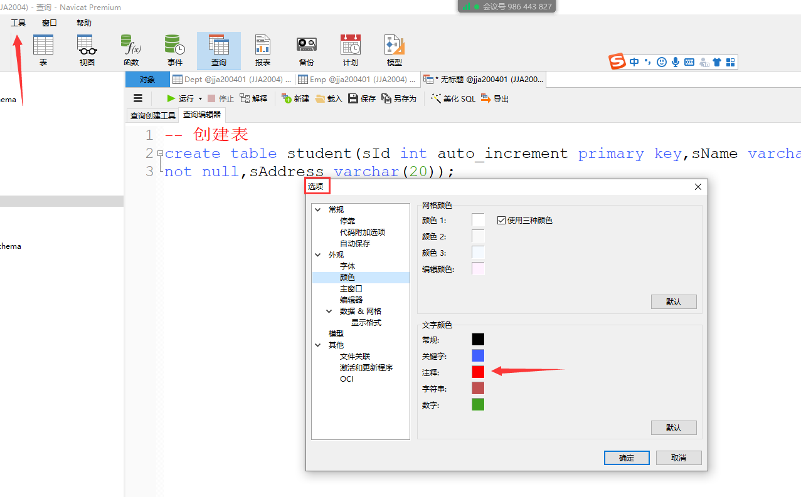

增加
insert into 表名(列名列表) values(值列表)

注意: 1.列名列表和值列表要匹配(个数,类型要匹配) ;
2.列名的列表是可以省略的(默认是表中的所有列来插入);
3.如果某个列自动增长的,可以插入(值为null),也可以不插入(这个列省略不写)
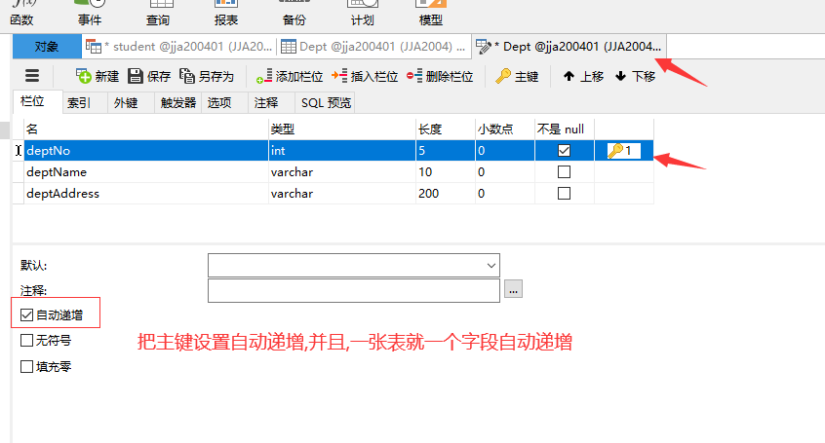

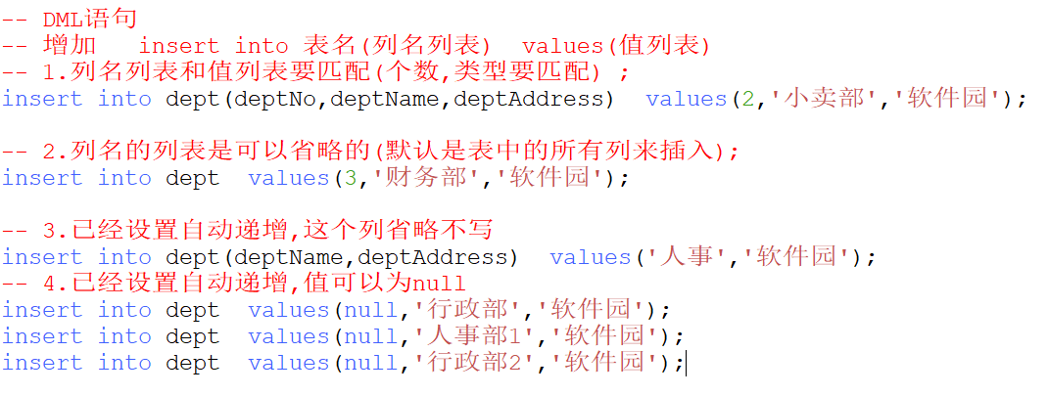

删除:
删除的是表中的行;
Delete from 表 [where 删除条件] [] 表示可选
如果不加条件删除的是表中的所有行;(注意 如果没有外键的依赖关系的话)
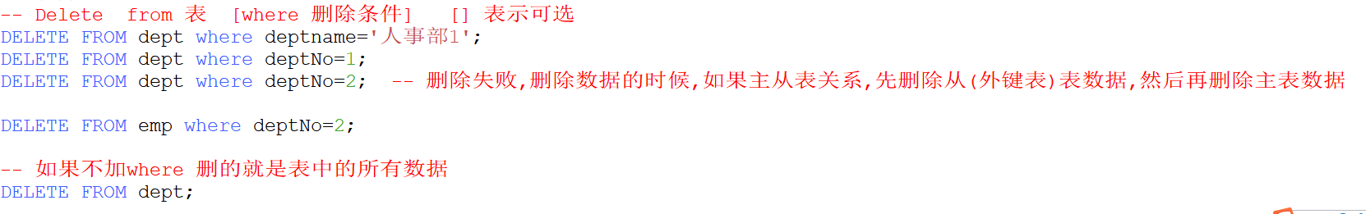

Truncate table 表名 ; 删除表 [delete from 表]
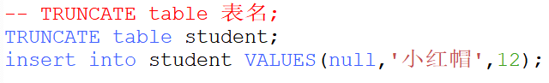
Truncate是一个能够快速清空资料表内所有资料的SQL语法。并且能针对具有自动递增值的字段，做计数重置归零重新计算的作用

drop table 表名；
当你不再需要该表时， 用 drop；当你仍要保留该表，但要删除所有记录时， 用 truncate；当你要删除部分记录时, 用 delete.

修改:
Update 表 set 列=值,列2=值 [where 条件] [] 表示可选

如果不加条件修改的是表中的所有行;
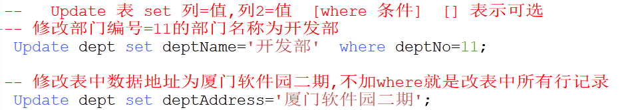

查询:
Select 列名 from 表—查出表中所有记录

Select 列名 from 表 [where 条件]—按条件查询

Select 列名 as 显示名,列名 显示名( * ) from 表 [where 条件]—带别名

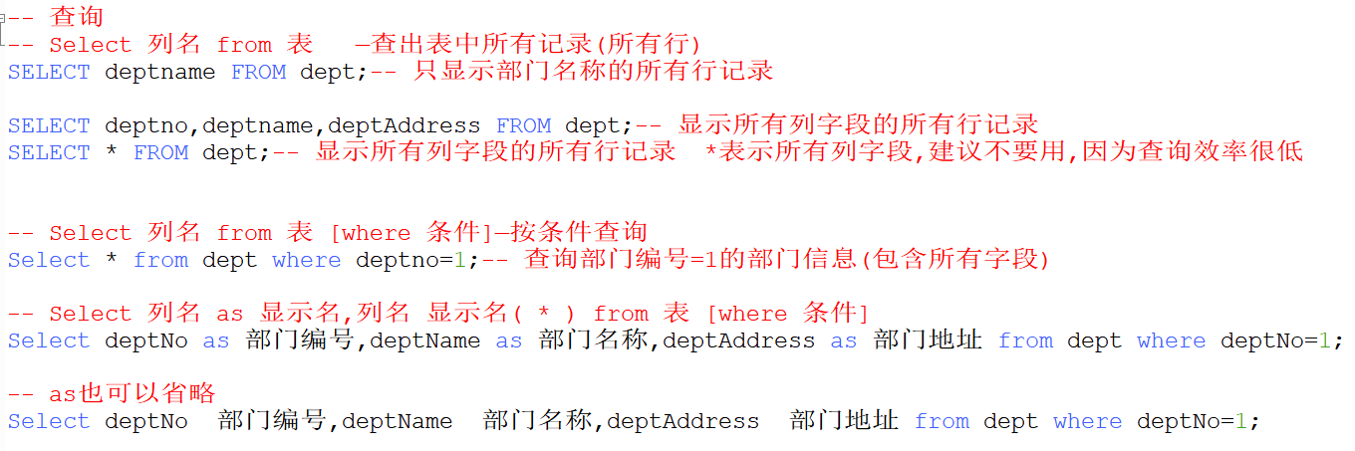

商品[商品类型]案例:
- 设计表:

商品类型表(父表): goodsType
列名 | 类型 | 说明
typeId | Int | 商品类型编号,主键,自动增长
typeName | Varchar(20) | 商品类型,不能为空
TypeRemark | Varchar(200) | 类型的描述

商品表(子表): goods
列名 | 类型 | 说明
goodsId | Int | 商品编号,主键,自动增长
goodsName | Varchar(20) | 商品名称,不能为空
goodsPrice | Double | 价格
goodsCount | Int | 数量
TypeId | Int | 商品类型ID关联type表typeId,外键
goodsDate | Datetime | 上架时间

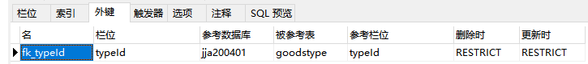

- 使用crud语句完成向表插入 删除 修改 查询操作
- 插入 分别向goodtype和goods表中插入一条记录
- 修改 将商品类型为编号1和2的商品价格统一修改为25
- 删除 将商品名字中(包含)’辣条’的记录删除
- 查询 查询价格最高的那个商品,显示其名称和价格
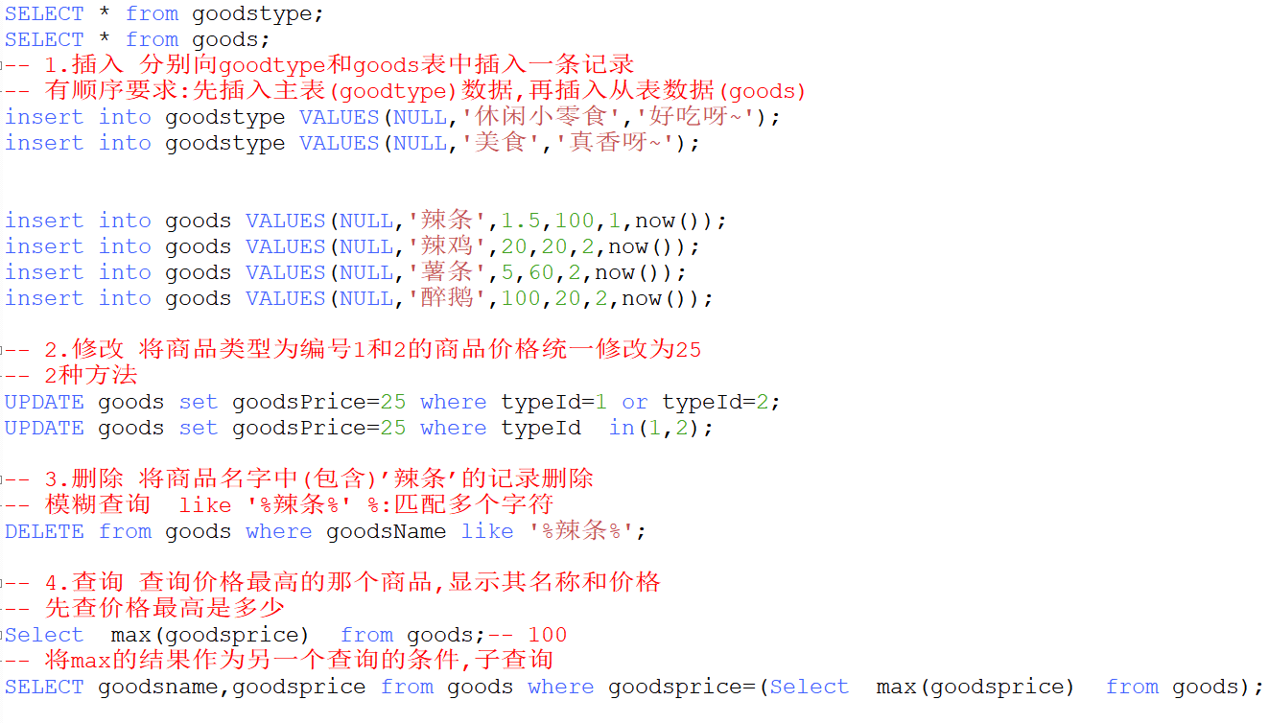

查询语句详解:

基本的查询:
Select 列名,列名 as 别名 from 表 [select * from … 尽量不要写 *;]
select deptNo,deptName from dept

带条件的查询
Select 列名,列名 as 别名 from 表 [where 条件]
select * from dept where deptNo=4

排序:
按照某一列进行排序(对查询结果做排序)
Order by 列名
Select 列名,列名 as 别名 from 表 [where 条件] [order by] 列名1,列名2 [asc/desc]
Asc-升序->默认 desc-降序
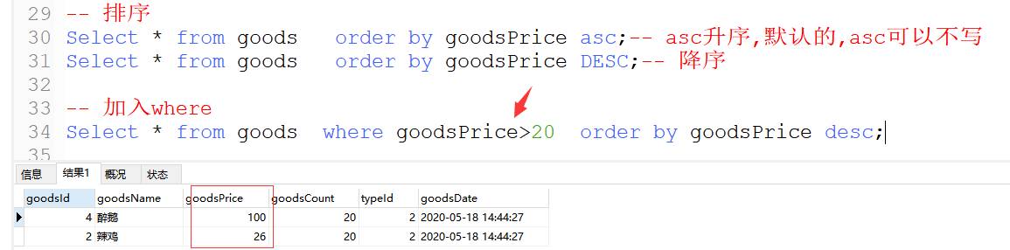

分组[用来做统计]
统计的函数: count(列名) 计数 /sum(列名)/avg(列名)/max(列名)/min(列名)

Select 函数名(列名) from 表

Select 列1,列名 as 别名 from 表 [group by] 列1,
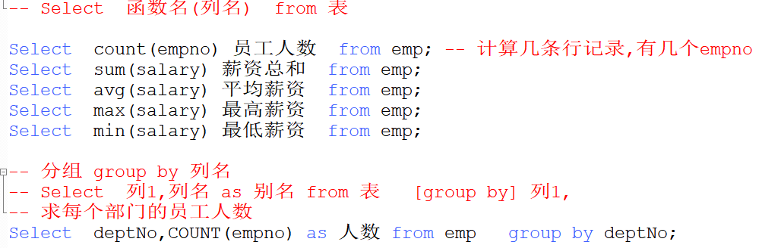
练习:
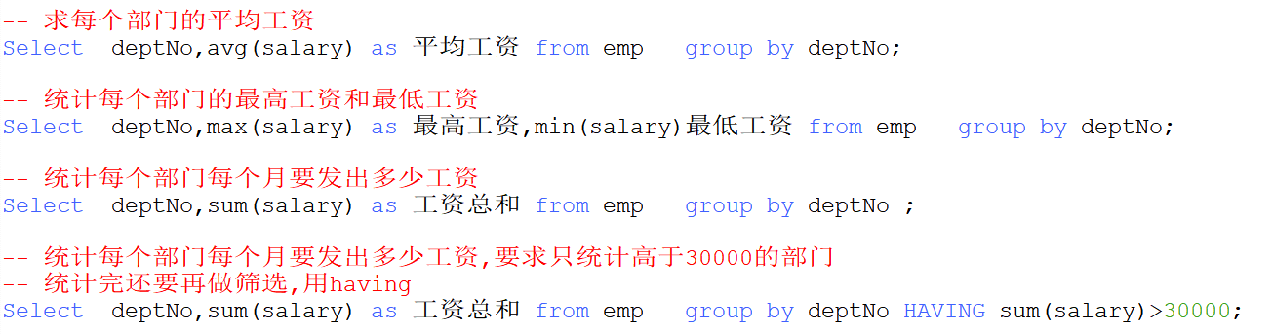

分页 :
Select 列名,列名 as 别名 from 表 limit 参数1

Select 列名,列名 as 别名 from 表 limit 参数1,参数2
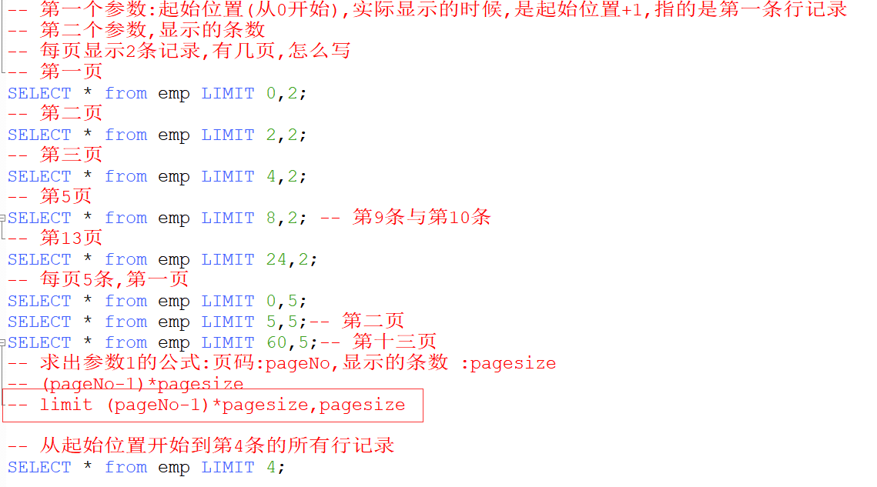

完整的查询:
Select 列名,列名
From 表
Where 条件
Group by 分组
Having 条件 –分组之后的筛选
Order by 列 [asc /desc]
Limit 0,10
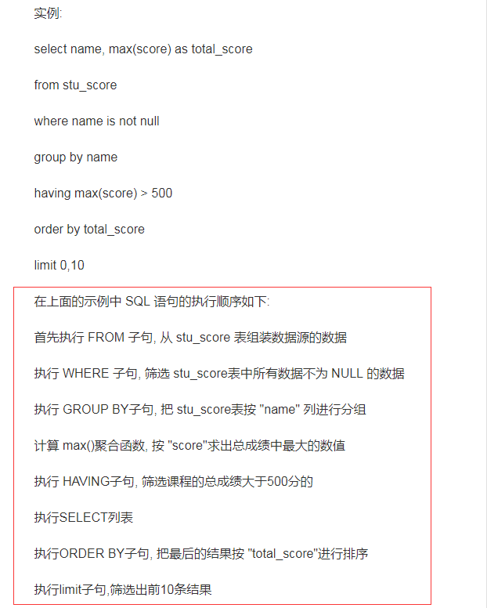

表联接查询:

类型 | 语法 | 备注
内联接: | Inner join | 得到的是两(多)张表的公共数据
外联接(左) | Left join | 得到左表的所有数据,右表中如果没有对应的数据,则显示为null
外联接(右) | Right join | 得到的是右表中的所有数据,左侧表中如果没有对应,则显  示为null
交叉联接 | Cross Join | 笛卡尔积

Select 表1.列名,表1的列名,表2.列名.. from 表1 联接的关键字 表2 on 条件

Select 表1.列名,表1的列名,表2.列名..
from 表1
inner join
表2 on 表1.列 = 表2.列 -- 外键和另外一张表的关联的列 例如: deptNo

Inner join的等同的语法:
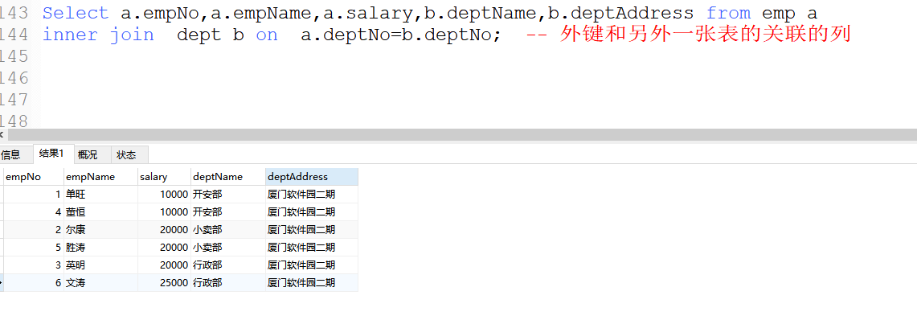

左连接或者右联接场合:
Select 表1.列名,表1的列名,表2.列名.. from 表1 left/right join 表2 on 条件

Emp ,dept 查询一下,哪些员工没有指定部门?左连接

Emp ,dept 查询一下,哪些部门没有员工?右连接
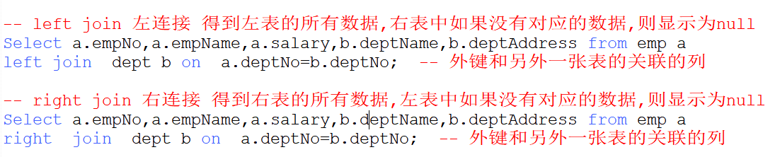
交叉连接的结果,就是2个表中所有数据的组合

使用UNION合并多张表
注意：MySQL不支持全外连接，所以只能采取关键字UNION来联合左、右连接的方法：
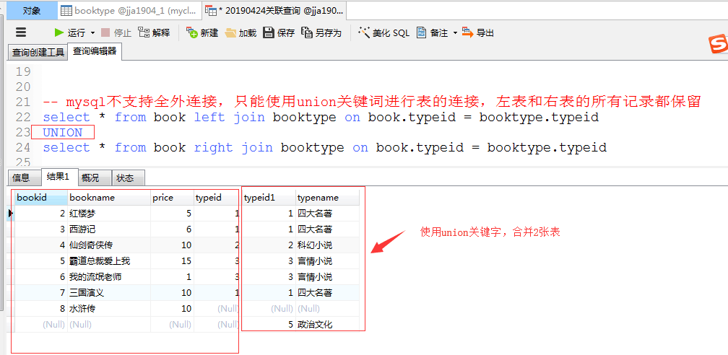

模糊查询
检索某个范围的记录; 例如: 以“王%”开头的所有人;
通配符: % [] _ 等等
- Like: 字符串比较多 ‘%王%’:名字含有王; ‘王%’:名字姓王的; ‘%王’:名字以王结尾的
Select 列 from 表 where 列 like ‘%王%’

- Between … and: ( 列 >= 值 and 列<= 值)
某个范围 select 列 from 表 where 列 between 值1 and 值2 (值1<值2) --可以使数字或者时间值

使用binary区分大小写

- In (not in) : 列 = 值 or 列 =值
匹配小括号内的值
Select 列 from 表 where 列 in (值1,值2)
Select 列 from 表 where 列 = 值 or 列 =值

应用:批量删除很好用;

- Exists (not exists):检查行的存在
Exists里面的语句有返回结果，前面的select就正常运行，，如果为null,则不返回结果
Select 列 from 表 where exists (查询结果)

某种程度上,我们的exists检索可以使用索引; in 使用的全表的扫描 ;所以通常意义上来说,我们的exists效率比较高;

- 其他:
空 (NULL) is null ( is not null)和 “” 的查询(=’’ !=’’ <>不等于’’): and or not 等

课堂练习:
- 自己去熟悉一下刚刚的查询操作;

用户表:id,用户名,密码

- 设计一个新的数据库和表: 用户的注册(插入)和登录(查询)操作(sql来模拟)

完成用户的模糊查询:
实现用户的批量删除:

正则使用
正则是一种字符匹配一种方式; 比如要检索表中满足 (哪些用户名是a开头的? 哪些用户名是以m结尾的? ‘%m’ )

…. Like ‘%m’ 当然也可以使用如下的正则表达式实现;

Select 列 from 表 where 列 regexp ‘正则基本语法’

课堂练习:
- 设计一个员工管理数据表: 员工表，部门表，模拟员工入职，开除[离职]员工，给员工加工资;

3-N表关联
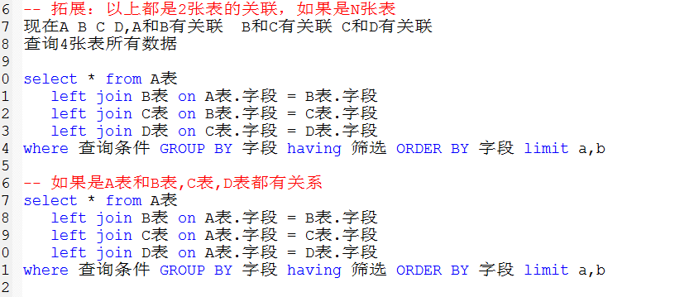

数据库表结构存储:
在Navicate 中数据库上点击右键->转储sql [结构和数据 ;结构] -> 生成一个.sql文件:

Sql文件:直接运行:
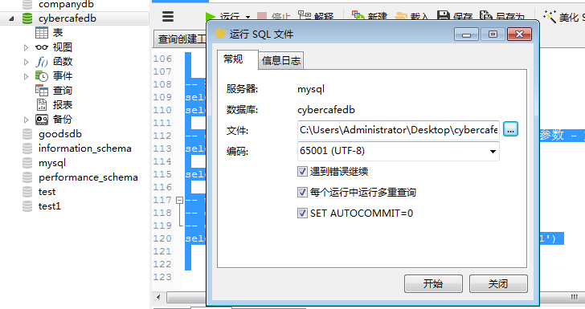

总结:
- 数据库和表的基本概念:如何建库,建表,添加约束.
- 数据库的SQL语句: insert /update/delete/select

作业
自己去熟悉一下刚刚的查询操作;

用户表:id,用户名,密码

设计一个新的数据库和表: 用户的注册(插入)和登录(查询)操作(sql来模拟)

完成用户的模糊查询:
实现用户的批量删除:

